Использование метода проектов на уроках литературы как способ
формирования патриотизма у обучающихся 5 класса
(на примере подвигов детей в прозе
о Великой Отечественной войне 1941-1945гг.)
Рогожина А.С., преподаватель русского
языка и литературы
МБОУ «Лицей» г. Нижневартовск
Проблема патриотического воспитания сегодня одна из самых актуальных.
Патриотизм от греч. – соотечественник, родина, отечество, любовь к отечеству, преданность ему, стремление своими действиями служить его интересам [1].
Безусловно, патриотическое воспитание – важнейшее направление работы в школе по формированию духовно-нравственных качеств обучающихся. Благодаря изучению литературы, жизни писателей мы воздействуем на сознание подрастающего поколения, способствуем формированию их характера, нравственных качеств. Формированию чувства патриотизма у обучающихся на уроках литературы помогают беседы, чтение произведений о мужестве и героизме людей разных возрастов, проектирование, внеклассные мероприятия с ветеранами боевых действий и др.
В своей работе я часто использую метод проектов. Отличительными чертами проекта являются поиск информации, ее обработка, творческое оформление. Каждый проект нацелен на приобретение обучающимися новых знаний, умений и навыков, которые всегда пригодятся им в реальной жизни.
Главное правило метода проектов – пробудить интерес детей к актуальной теме.
Перед праздником 9 Мая мною проводится серия уроков под названием «Маленькие герои большой войны», посвященных произведениям (рассказам из книг «Дети-герои», «Люди легенд»), в которых повествуется о подвигах ребят-сверстников (подростков) во время Великой Отечественной войны 1941-1945гг. Цель проведения таких уроков ‒ показать, какой была война в глазах подрастающего поколения, их характер, подвиги, чувства к Родине.
Каждому обучающемуся предлагался рассказ о герое-подростке. Приведу примеры предложенных рассказов: «Саша Чекалин, бесстрашный воин из племени непокоренных» (А. Стась), «Полесье помнит» (Г. Деняченко), «Самый главный старшина» (И. Михайлов), «Адамок – народный мститель» (Д. Котовский), «Старший в семье» (С. Деменкова), «Федя-партизан» (Л. Вахнина), «Победившая смерть» (К. Гриб), «Баллада о сыне полка» (Б. Чумак, В. Малахов), «Пока сердце бьется» (И. Мельников), «Маленький танкист» (Л. Харченко), «Лера-Артиллерист» (И. Карпов), «И было солдату 10 лет» (И. Караев), «Юные герои из села Подлесного» (Е. Сидоренко), «Верность клятве» (Д. Клюенко), «В подполье» (М. Журавель, В. Близнец) [2].
Предложенный рассказ необходимо было пересказать, а также подготовить проект-презентацию о главном герое по заданному образцу: титульный лист, характеристика героя, описание героя, портрет, источники.
Пример проекта (5 слайдов):

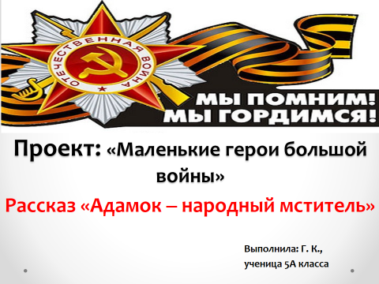 | 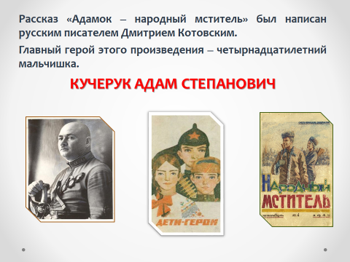
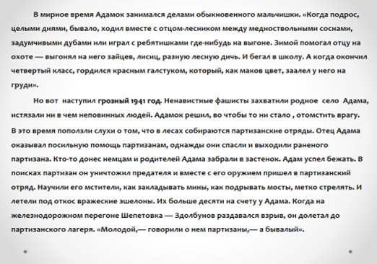 | 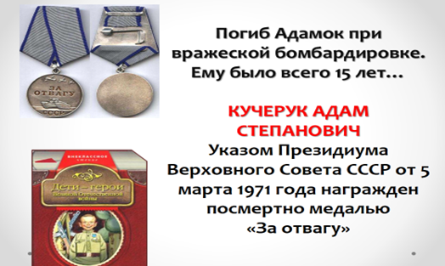
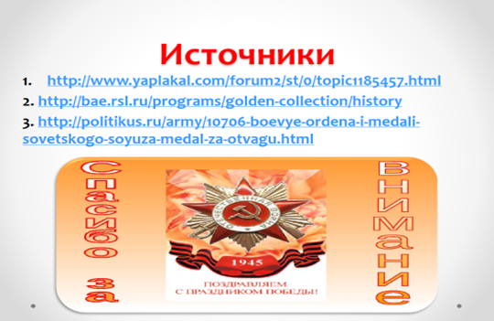

Стоит отметить, что дети очень эмоционально рассказывали о своем герое, как будто были знакомы с ним лично. После прослушанного задавались вопросы: «Если бы твой герой был сегодня на нашем уроке, о чем бы ты с ним поговорил? Какой вопрос задал?». И каждый начал бы разговор с благодарности за мирное время, подаренное им. Ведь любой отважный поступок на войне был смертельным шагом к миру, к спасению Родины.
Итогом серии уроков «Маленькие герои большой войны» была беседа (рефлексия). Ребята высказывали свое мнение о проектах, о героях, запомнившихся больше всего, их подвигах, сами оценивали подготовленный материал.
Безусловно, метод проектов ‒ достаточно эффективная технология. Она способствует формированию у обучающихся важных ключевых компетенций, а именно:
•коммуникативной (общение в классе, выступления при защите своего проекта, ответы на вопросы преподавателя, одноклассников);
•социальной (умение использовать знания и другие ресурсы окружающих для решения поставленной проблемы);
•информационной (уметь находить и использовать нужную информацию из различных источников);
•культурологической (понимание, восприятие и интерпретация произведений литературы и искусства, выработка собственного мнения);
• рефлексивной (умение анализировать свою деятельность).
Всегда перед учителями-филологами стояла и будет стоять проблема духовно-нравственного и патриотического воспитания. Ведь в наших руках самое сильное оружие – «великое русское слово» (А. Ахматова), художественная речь, книга. «Книга – это духовное завещание одного поколения другому, совет умирающего старца юноше, начинающему жить, приказ, передаваемый часовым, отправляющимся на отдых человеку, заступающему на его место», ‒ писал Александр Иванович Герцен [3].

Использованные источники
1.http://dic.academic.ru/dic.nsf/enc_philosophy/4658/%D0%9F%D0%90%D0%A2%D0%A0%D0%98%D0%9E%D0%A2%D0%98%D0%97%D0%9C
2. http://stranakids.ru/deti-geroi-rasskazy-o-geroiakh-vov-1/
3. http://tsitaty.com/цитата/116471

